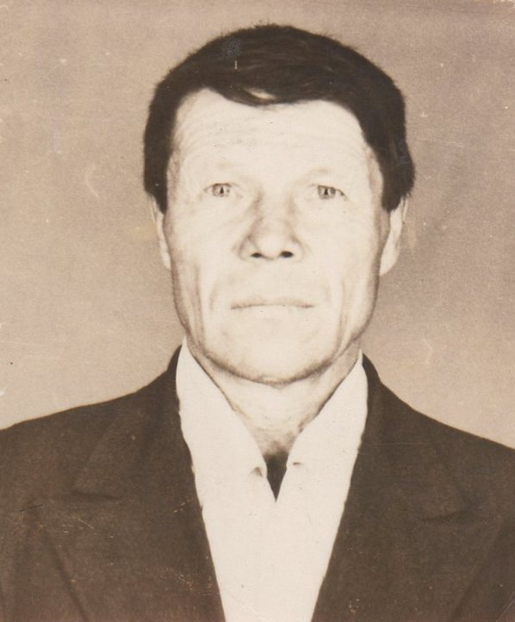
Трушников
Николай
Николаевич

Ветеран войны.
Родился 1 августа 1926 г., Пермская область, с. Чернушка.
Бригадир пути железной дороги.
Участвовал в боевых действиях в составе 385 арт. бригаде – К О М А Н Д И Р О Т Е Л Е Н И Я с сентября 1944 г. по 9 мая 1945 г.
Награжден орденом «Красная Звезда», медаль «За Отвагу» и другие четыре медали.

